**Python实验报告1**

**学号** 117060400230 **姓名**： 何颖岚 **班级：** 应用统计学二班  **指导老师：** 林卫中

**实验名称**： Python语言开发环境的设置

**实验要求：** 利用三种方法熟悉Python的语言开发环境并编写简单的代码画图。

**实验过程：①**Python语言开发环境的设置

方法一：

1.按住WIN键和R键 弹出对话框，输入cmd。

2.在弹出的窗口中输入echo ％path％。

3.在记事本中输入:“set path=%path%；D\Anaconda3”并复 制，存入D盘，文件名称为setpath.bat，文件类型为所有文件**。**

4.将记事本里输入的字复制粘贴到打开的窗口中，输入Python以后，按enter键即可。

方法二：

在网页上搜索并下载Anaconda，打开Jupter notebook编写代码。

方法三：打开Anaconda中的Spyter并编写代码。

②练习编写简单的Python程序。

例如：用spyter画心

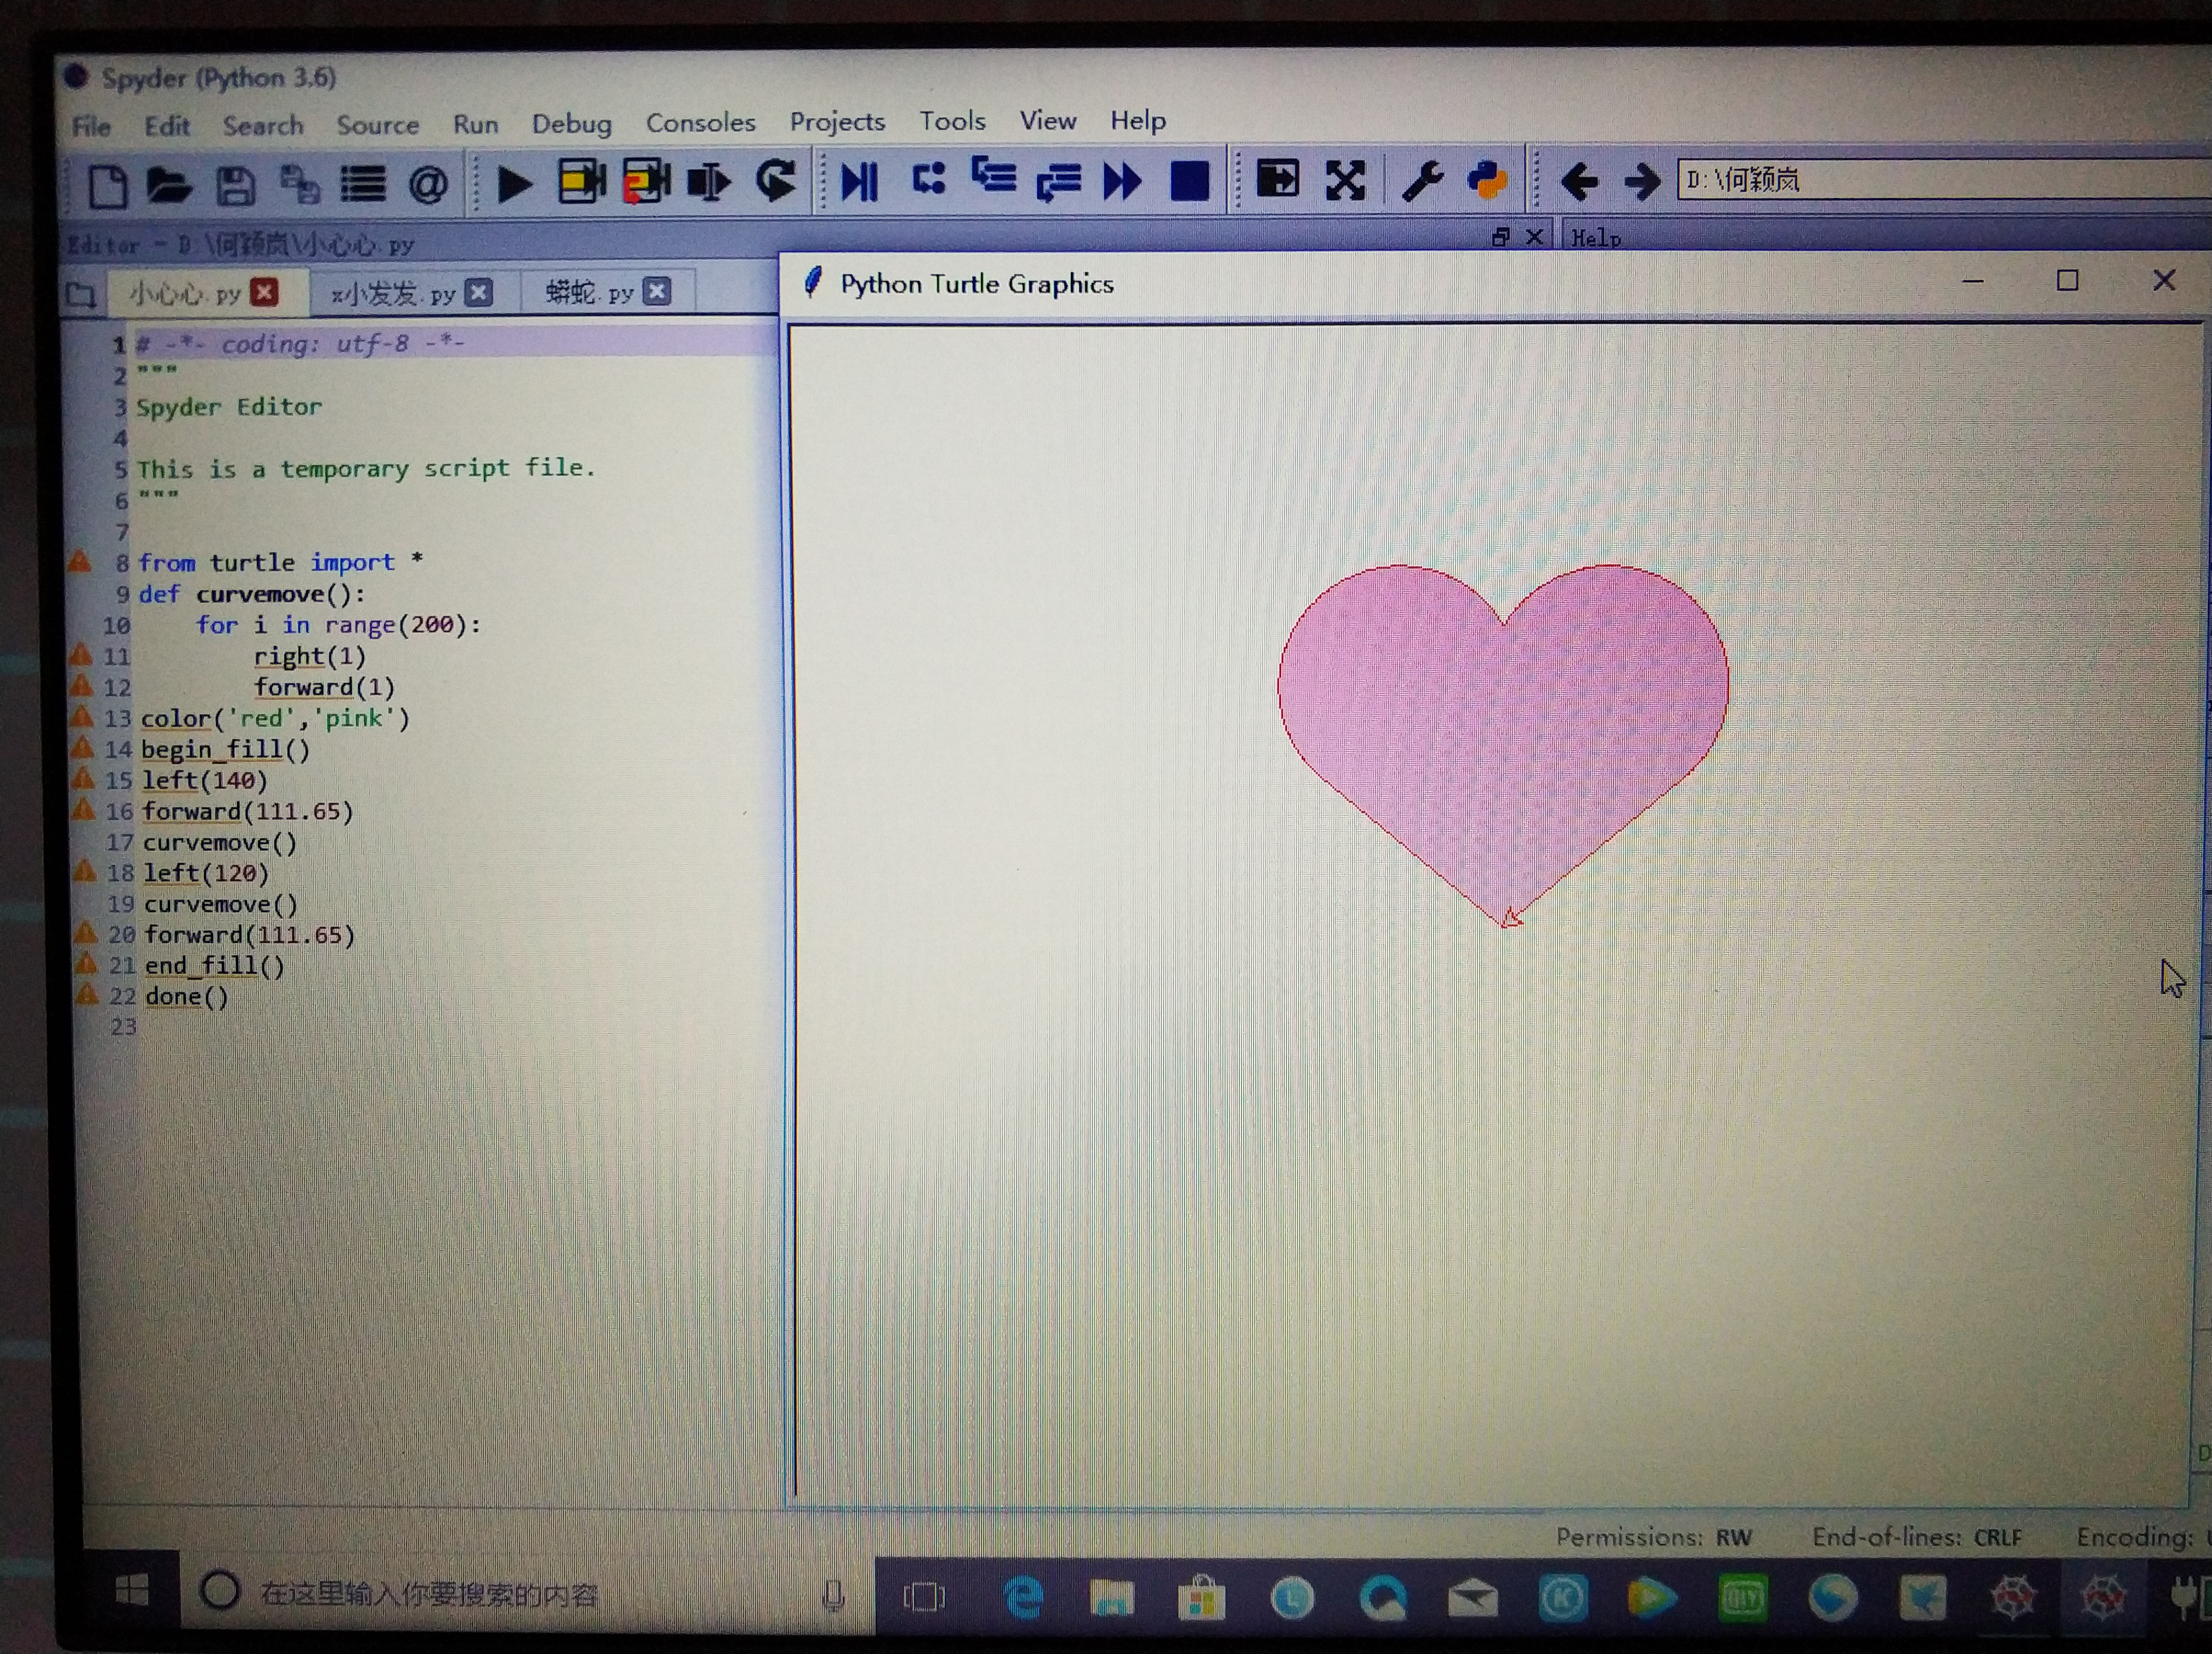

用Jupyter notebook画星星：

**实验小结：Python是一门很新的语言，对于我有很大的吸引力，和C语言比起来Python更容易编写，对于我们比较好吸收，可以让我们以最少的知识来体会编写代码的乐趣。**

